新 书 推 荐

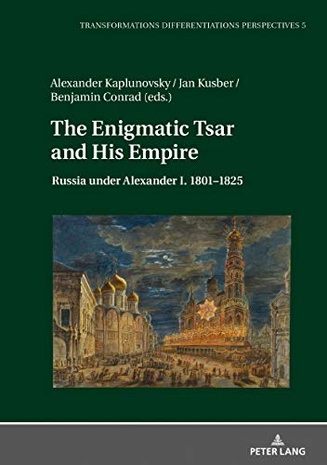
中文书名：《神秘沙皇和他的帝国：亚历山大一世统治下的俄国1801-1825》
英文书名：The Enigmatic Tsar and His Empire —— Russia under Alexander I. 1801–1825
作 者：Alexander Kaplunovsky, Jan Kusber et Benjamin Conrad
出 版 社：Peter Lang
代理公司：ANA/Connie
出版时间：2019年6月
代理地区：中国大陆、台湾
页 数：380页
审读资料：电子材料（暂无）
类 型：大众社科/历史

内容简介：

亚历山大一世统治下的俄罗斯正进行着帝国建设，这是个探索与修正的时代。作者从这一点出发，探索了亚历山大时代俄罗斯专家和精英的观点。

本书作者并未选择传统帝王或其他内部角度，而是从专家和精英的视角来探索亚历山大时代的俄罗斯。这些人勾勒出当时帝国及其集体臣民的模样，并构建了帝国的社会、政治和经济想象力。这些修订并不一定直接导致帝国政治、社会和文化结构的重新组织。俄罗斯的亚历山大城可以更多解释为一个设计、讨论和测试各种现代化方案的“实验室”，只是这座城市最终也难逃拒绝和遗忘。

作者简介：

亚历山大·卡普卢诺夫斯基（Alexander Kaplunovsky）是美因茨约翰内斯-古腾堡大学东欧历史系的助理研究员。

简·库斯伯（Jan Kusber）是美因茨约翰内斯古腾堡大学东欧历史系教授兼主任。

本杰明·康拉德（Benjamin Conrad）是德国柏林洪堡大学历史系教学协调员。

本书目录：

作为试验田的亚历山大俄国(亚历山大·卡普洛诺夫斯基/扬·库斯伯)
亚历山大一世，俄罗斯帝国以及“萨特尔时代”1790-1830(扬·库斯伯)
俄罗斯走向“政治国家”的运动: 联盟、财政和知识流通
认识帝国框架: 演员多样性和政治想象力
帝国空间与政治权力再分配
缩写一览表
索引
作者
系列索引

谢谢您的阅读！
请将回馈信息发至：萧涵糠(Connie Xiao)
安德鲁﹒纳伯格联合国际有限公司北京代表处
北京市海淀区中关村大街甲59号中国人民大学文化大厦1705室, 邮编：100872
电话：010-82449325
传真：010-82504200
Email: Connie@nurnberg.com.cn
网址：www.nurnberg.com.cn
微博：http://weibo.com/nurnberg
豆瓣小站：http://site.douban.com/110577/
微信订阅号：ANABJ2002


